102學年度王功國小六年級自然專題報告

研究主題:海豚
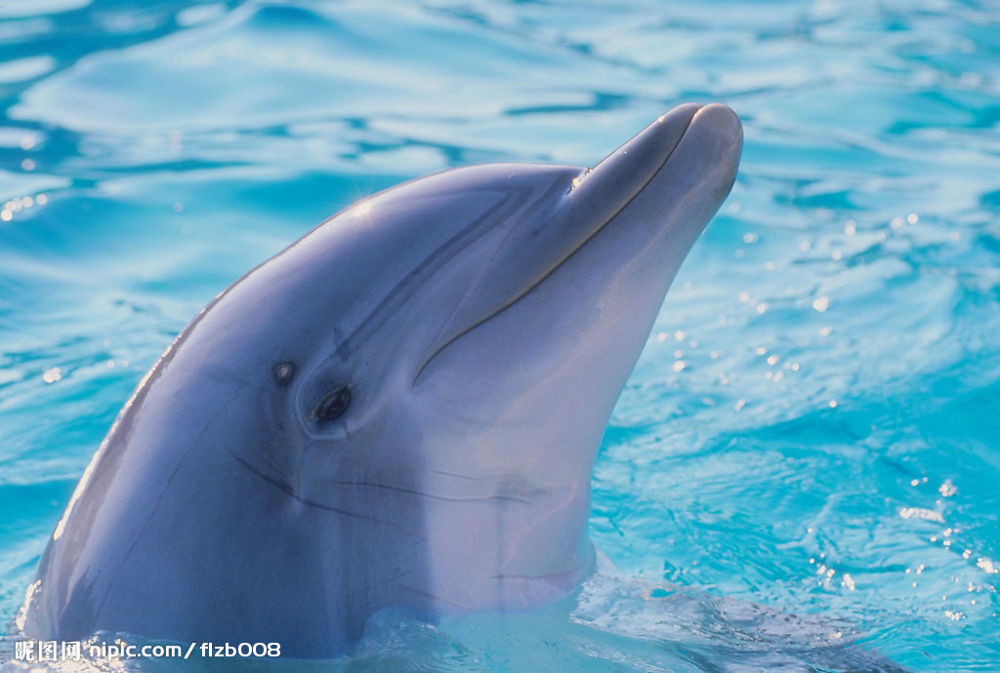
圖片網址: http://www.nipic.com/show/1/10/13051a7675077a27.html
班級：601
座號：8
姓名：林祐瑞
指導教師：許甄華 老師
日期:中華民國103年6月4日

一、研究動機
因為海豚這種生物我不太了解，所以我想用這份報告來認識她。
二、研究方法
Google找資料
三、研究內容
海豚
海豚屬於哺乳綱、鯨目、齒鯨亞目，海豚科，通稱海豚，是體型較小的鯨類，共有近62種，分布於世界各大洋。體長1.2～4.2m，體重23～225千克。海豚嘴部一般是尖的，上下各有約101顆的牙齒，主要以小魚、烏賊、蝦、蟹為食。 海豚喜歡過“集體”生活，少則幾條，多則幾百條。海豚是一種本領超群、聰明伶俐的海中哺乳動物。經過訓練，就能打桌球等。除了人之外，海豚的大腦是動物中最發達的。人的大腦占本人體重的百分之二點一，海豚的大腦占它體重的1.7%。海豚的大腦由完全隔開的兩部分組成，當其中一部分工作時，另一部分充分休息，因此，海豚可終生不眠。 海豚是靠回聲定位來判斷目標的遠近、方向、位置、形狀、甚至物體的性質。有人做試驗，把海豚的眼睛蒙上，把水攪混，它們也能迅速、準確地追到扔給它的食物。 海豚不但有驚人的聽覺，還有高超的遊泳和異乎尋常的潛水本領。據有人測驗，海豚的潛水記錄是300米深，而人不穿潛水衣，只能下潛20米。至於它的遊泳速度，更是人類比不上的。海豚的速度可達每小時40英里，相當於魚雷快艇的中等速度…
海豚的演化
海豚，還有鯨與鼠海豚，是由陸生哺乳類演化而成的，據信應為類似偶蹄目的種類。現在的海豚骨骼中，位於骨盆處有兩只棒狀的骨頭被認為是退化的後肢。它們約在5000萬年前回到海中生活。詳見鯨類的演化一條。
在鯨類王國裡，要數海豚家族海豚科的種類最多了，全世界已知共有30多種。有的種類雖名叫“鯨”，如虎鯨、偽虎鯨，其實也是海豚家族中的成員。
海豚指鯨目齒鯨亞目海豚科成員，白鰭豚也是海豚科的。
不同海豚介紹：
海豚科是鯨目中種類最多也是人們最熟悉的一科，其成員的體型和習性有一定的差異，可以分成幾個不同的亞科，也有人分出不同的科；海豚科成員大多體型較小，包括體型最小的鯨類，以魚或軟體動物為食，也有些體型較大，可以捕食其它海獸。海豚科從外形上可以區分稱長喙、短喙和無喙的，背上多數有背鰭，也有少數無背鰭。海豚科成員以在熱帶沿海最為豐富，但是其它各海域也能見到，有些則可深入河流中。海豚科中最著名的成員當屬寬吻海豚，即常在海洋館進行表演的海豚。寬吻海豚分布廣泛，各大海洋的沿海和遠洋均有分布，不同成員彼此有一定區別，有人將其分成幾個不同的種類，其中有些寬吻海豚體型較大，是體型最大的有喙海豚。海豚科另一個著名的成員是逆戟鯨，逆戟鯨又稱虎鯨、殺人鯨，是海豚科體型最大的種類，也是所有海獸中最兇猛的。逆戟鯨和寬吻海豚一樣分布廣泛，也被用來馴化表演，逆戟鯨中不同的群體食性不很相同，除了著名的以其它海獸為食的種群外，還有一些以魚和烏賊等為食。海豚科中進入淡水生活的成員以亞馬孫白海豚為代表。白海豚體型很小，是最小的長喙海豚，外形似較小型的亞馬孫河豚，但是更喜歡比較開闊的水域，不像亞馬孫河豚那樣會進入水淹森林中。
海豚的生活習性
海豚是在水面換氣的海洋動物，每一次換氣可在水下維持二三十分鐘，當人們在海上看到海豚從水面上躍出時，這是海豚在換氣。同時，海豚的棲息地多為淺海，很少遊入深海。它們會在不同的地方進行不同的活動，休息或遊玩時，會聚集在靠近沙灘的海灣，捕食時則出現在淺水及多岩石的地方。
四、參考資料
- 網站主題: 中華百科 網址: http://wikiyou.tw/%E6%B5%B7%E8%B1%9A/
- 令白海豚面臨絕種的原因
網址:http://www.soufun.com/ask/askdetail.aspx?id=111033

五、研究發現
水質汙染:雖然海水污染對海豚的直接影響至今仍未能確定，但從本地死去海豚取得的樣本顯示，海豚體內的 有機氯化物及重金屬濃度偏高，可能會對海豚的健康帶來不良的影響。水中的污染物除了來自香港境內之外，也有部分是由珠江直接沖下來的。另外，海豚也可能吃了受污染的魚類，當中未能分解的毒素就積存在牠們的皮下脂肪或內臟之中。與此同時，香港水域亦含有大量可致病的細菌或病毒，讓海豚更易生病，甚至死亡。

水底噪音:寧靜，對於香港的中華白海豚來說是奢侈品！牠們居住的水底世界，現已是嘈吵不堪。噪音主要來自香港水域內川流不息的船隻及沿岸一些水底工程 ( 特別是打樁工程 ) 。由於海豚依靠聽覺進行回聲定位及與其他同伴溝通，故嘈吵的環境會影響牠們找食物、與其他海豚交流，嚴重可能會危害牠們的聽覺！

漁民誤捕:1997年，一隻中華白海豚被漁網誤纏而死。
跟隨漁船以捕食漏網之魚是華南中華白海豚的覓食妙計。牠們特別喜愛跟隨雙拖漁船，因這類漁船的漁獲最為豐富，也能刮起最多海底層的魚，讓海豚不費吹灰之力都可飽餐一頓。然而，跟隨漁船覓食卻令海豚冒上被漁網纏著的風險。一旦被纏上，海豚便會因無法上水呼吸而窒息死亡。另外，海豚也可能被香港另一種常見漁網－刺網纏死。然而，漁民誤捕對香港的中華白海豚來說基本上並不是嚴重的威脅，牠們似乎學懂怎樣跟隨漁船，而又避過漁網的纏繞。
六、我的感想
我發現了海豚面臨了許多危機，如:水質污染、水底噪音、漁民誤捕等，所以我希望人類別再去傷害海豚了，我做完這份報告後，我對海豚有所了解，我覺得我們大家現在不應該去壞他們的家園，也不要再誤捕牠們這些可愛的小生命，我們也要好好的保護牠、去珍惜牠，不要再去傷害牠們了。

